Dzień dobry, witam Was serdecznie na lekcji fizyki.
Fizyka kl.VIII Mysłów, dn. 12.05. ( wtorek) i 14.05.20r. (czwartek)
Lekcja on –line 14.05.20r. o godz. 10..00
Przesyłam Wam kartę pracy na dwie godziny lekcyjne. Proszę, zapoznajcie się z nią dn.12.05. i obejrzyjcie filmy, przepiszcie notatkę. Pozostałą część zrobimy na lekcji on – line.
Temat: Otrzymywanie obrazów za pomocą soczewek.
- Zapisz temat w zeszycie.
- Powtórz wiadomości z poprzednich lekcji:
- zjawisko załamania światła,
- soczewki skupiające i rozpraszające.
- Na tej lekcji zobaczysz ( na filmach), jak konstruuje się obrazy w soczewkach skupiających ( mówimy o nich plus) i rozpraszających ( minus), jakie cechy mają te obrazy. Na filmach przedmiotem będzie symboliczna strzałka.
Przy konstrukcji obrazu przyjmujemy:
x – odległość przedmiotu od soczewki
y - odległość obrazu od soczewki
f – ogniskowa soczewki (długość)
2f = r – długość dwóch ogniskowych soczewki = promieniowi krzywizny soczewki
Konstrukcja obrazów w soczewkach jest podobna do konstrukcji obrazów w zwierciadłach kulistych, tylko w zwierciadłach mówiliśmy o zjawisku odbiciu światła, a w soczewkach o załamaniu światła.

Wejdź na stronę: https://www.youtube.com/watch?v=ODLGnvTGVxg i obejrzyj film „ Soczewki!!!” od 3:24 do końca – słuchaj uważnie prowadzącego, zwróć uwagę na powstawanie obrazów w soczewkach: skupiającej i rozpraszającej (zatrzymuj film, oglądaj kilka razy), zwróć uwagę na podawane przykłady z życia codziennego.
- Możesz jeszcze wejść na stronę: http://rzeczniow.net/fizyka/mw/soczewki.html
Soczewki - skupiające – rozpraszające
- Zapoznaj się z tematem:
- Przeanalizuj konstrukcję powstawania obrazów w soczewkach:
- rysowanie osi soczewki, zaznaczenie ognisk
- ustawienie przedmiotu czyli strzałki (odległość od soczewki),
- rysowanie charakterystycznych promieni
- powstanie i cechy powstałego obrazu
OBRAZY W SOCZEWKACH SKUPIAJĄCYCH
Promienie wykorzystywane do konstrukcji obrazu w soczewkach skupiających

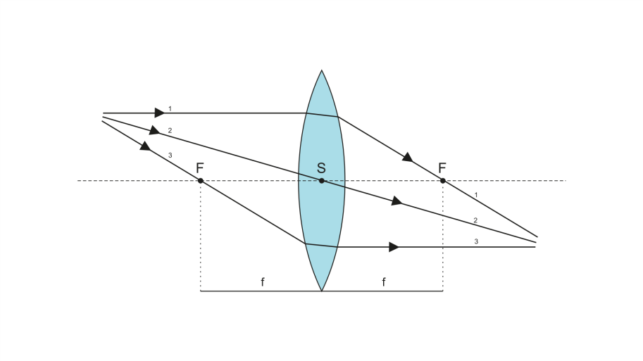

W przypadku gdy musimy skonstruować obraz powstający przy użyciu soczewek skupiających, zwykle wybieramy dwa z trzech wymienionych poniżej promieni:
- promień równoległy do osi optycznej – po przejściu przez soczewkę przechodzi przez ognisko;
- promień przechodzący przez ognisko – po przejściu przez soczewkę wychodzi równoległy do osi optycznej;
- promień przechodzący przez środek soczewki – po przejściu przez soczewkę jego kierunek (tor) nie ulega zmianie.
To ostatnie zdanie jest prawdziwe w odniesieniu do soczewek cienkich, a takich będziemy używać w naszych doświadczeniach. Pomijamy wtedy grubość soczewki i rysujemy ją w postaci odcinka zakończonego strzałkami.
Obraz punktu powstaje na przecięciu się co najmniej dwóch promieni.
I. Obrazy w soczewkach skupiających.
W soczewkach skupiających powstają różne obrazy, w zależności od ustawienia przedmiotu (strzałki) od soczewki.
Zestawienie położenia obrazu w zależności od położenia przedmiotu oraz cech powstających obrazów w soczewce skupiającej przedstawia poniższa tabelka.
Cechy powstałego obrazu w soczewkach skupiających
Położenie przedmiotu x | Położenie obrazu y | Cechy obrazu
x > 2f | f < y < 2f | odwrócony, rzeczywisty, pomniejszony ( oko ludzkie, aparat fotograficzny)
x = 2f | y = 2f | odwrócony, rzeczywisty, takiej samej wielkości
2f > x > f | y > 2f | odwrócony, rzeczywisty, powiększony (aparat filmowy, rzutnik)
x = f | promienie po przejściu przez soczewkę są w stosunku do siebie równoległe | brak obrazu
x < f | obraz powstaje po tej samej stronie, po której znajduje się | prosty, pozorny, powiększony (lupa)

II. Obraz rzeczywisty punktu powstaje w miejscu przecięcia się promieni załamanych w soczewce.
Często jednak dzieje się tak, że promienie załamane są rozbieżne. Wtedy zawsze przecinają się ich przedłużenia i powstaje wówczas obraz pozorny.

W przypadku gdy promienie załamane są w stosunku do siebie równoległe, obraz w ogóle nie powstanie.

III.Obrazy w soczewkach rozpraszających.

W soczewkach rozpraszających powstający obraz jest zawsze prosty, pomniejszony i pozorny czyli powstaje na przecięciu się co najmniej dwóch przedłużeń promieni.

- W celu przeprowadzenia konstrukcji obrazu w soczewce rozpraszającej (tak samo jak w skupiającej) wystarczą dwa promienie:
- promień padający równolegle do osi optycznej – po przejściu przez soczewkę biegnie tak, że jego przedłużenie przechodzi przez ognisko pozorne;
- promień przechodzący przez środek soczewki – po przejściu przez soczewkę nie zmienia kierunku biegu.

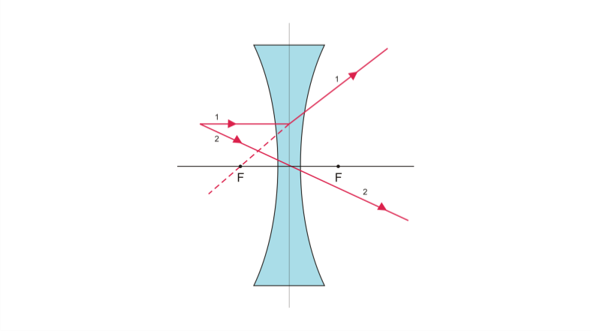
Promienie wykorzystywane do konstrukcji obrazu w soczewkach rozpraszających.

Z tej dwugodzinnej lekcji proszę przesłać do 18.05.20r. ( nie wcześniej niż 14.05.20r.)

- notatkę z lekcji, zapisany punkt I. w tym tabelkę oraz punkt II. i III. w zeszycie ( proszę nauczyć się tego)
- rozwiązanie zadań z podręcznika:
Zad.1/270 – 2p
Zad.2/270 – 2p Wskazówka! promień równoległy do osi optycznej – po przejściu przez soczewkę przechodzi przez ognisko
*Dla chętnych:
*Zad.3/270 - 4pkt rysunki należy wykonać przy użyciu przyrządów geometrycznych.

Powodzenia

Zachęcam do oglądania lekcji z fizyki w TVP Sport – poniedziałek godz. 12.00 – prowadzone są tematy z optyki.

